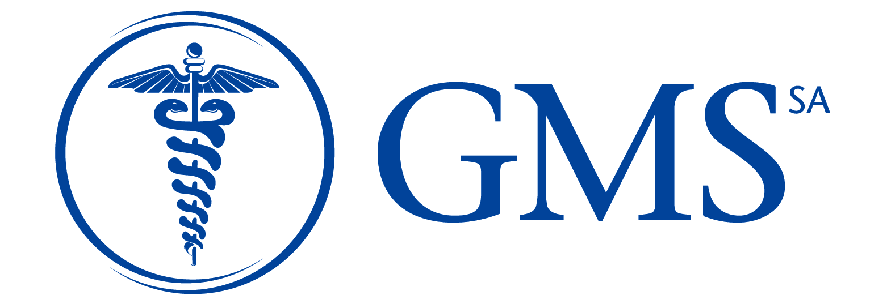 | COMUNICACIÓN
 | N° | Denominación
 | 194 | CAMBIOS DE COBERTURA

Sr. Prestador:

Por medio de la presente comunicamos que a partir del 06/11/2020 tomará vigencia cambios en la cobertura de los medicamentos que se detallan en el archivo adjunto

Ante dudas y/o aclaraciones sobre la operatoria, podrán comunicarse con nosotros al 0800-666-7006. o 0810-666-7006

Sin otro particular, saludamos a Usted muy atentamente..

GMS División Farmacia
Fecha emisión: | 03/11/2020

